**ІНСТИТУТ СПЕЦІАЛЬНОГО ЗВ’ЯЗКУ ТА ЗАХИСТУ ІНФОРМАЦІЇ НАЦІОНАЛЬНОГО ТЕХНІЧНОГО УНІВЕРСИТЕТУ УКРАЇНИ**

**“КИЇВСЬКИЙ ПОЛІТЕХНІЧНИЙ ІНСТИТУТ**

**ІМЕНІ ІГОРЯ СІКОРСЬКОГО”**

**КАФЕДРА № 1**

**ПРАКТИЧНА РОБОТА №3.6**

з навчальної дисципліни ‟Засоби і комплекси криптографічного захисту інформації”

**Тема: “Проходження пакетів”**

Виконав: курсант навчальної групи С-04

молодший сержант Павло ПАВЛЕНКО

*(підпис)*

Перевірив: капітан Володимир КУБРАК

*(підпис)*

КИЇВ – 2023

**ЗМІСТ**

ВСТУП 2

1. ПРОТОКОЛИ ВСТАНОВЛЕННЯ СЕСІЇ (СЕАНСУ) 2

1.1. SIP 2

1.2. SDP 3

1.3. RTP 3

1.4. RTCP 4

2. СХЕМА ПРОХОДЖЕННЯ ПАКЕТІВ 5

# ВСТУП

Проведення голосових та відеодзвінків у сучасних мережах зазвичай вимагає використання протоколів встановлення сесії (сеансу), які забезпечують ініціювання, керування та закінчення з'єднання між відправником та отримувачем.

У першому розділі практичної роботи будуть розглянуті основні протоколи встановлення сесії, такі як SIP (Session Initiation Protocol), SDP (Session Description Protocol), RTP (Real-time Transport Protocol) та RTCP (Real-time Transport Control Protocol). Кожен з цих протоколів відіграє важливу роль у процесі ініціювання, управління та передачі медіа-даних під час дзвінка.

У другому розділі практичної роботи буде проаналізована схема проходження пакетів під час проведення дзвінка у мережі. Ця схема включає кроки і процеси, що відбуваються від моменту ініціювання дзвінка до його завершення. Будуть розглянуті етапи ініціювання дзвінка, передачі сигналізаційних повідомлень, встановлення з'єднання, передачі медіа-даних, маршрутизації пакетів, отримання та відтворення даних, а також закінчення з'єднання.

Метою цієї практичної роботи є отримання глибшого розуміння процесу проведення дзвінка у мережі та розбір схеми проходження пакетів, що допоможе у подальшій роботі з голосовими та відеодзвінками у мережевому середовищі.

# 1. ПРОТОКОЛИ ВСТАНОВЛЕННЯ СЕСІЇ (СЕАНСУ)

## 1.1. SIP

SIP (Session Initiation Protocol) (рис.1.1.): протокол, який використовується для ініціювання, модифікації та закінчення сесій зв'язку між двома або більше пристроями. Він визначає формати повідомлень та методи комунікації.

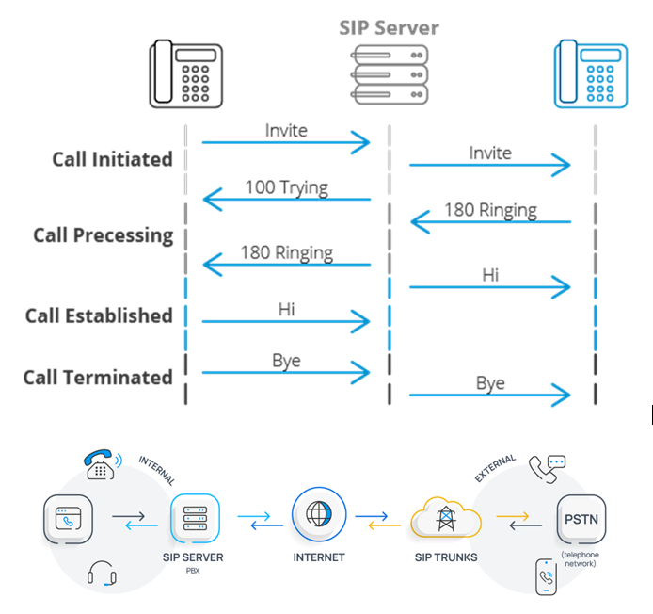

Рис.1.1. – Session Initiation Protocol

## 1.2. SDP

SDP (Session Description Protocol) (рис.1.2.): Протокол, який використовується для передачі інформації про параметри сесії, такі як кодеки, мережеві адреси та інші параметри. SDP вкладається в повідомлення SIP і дозволяє пристроям взаємодіяти та налаштовувати параметри сесій.

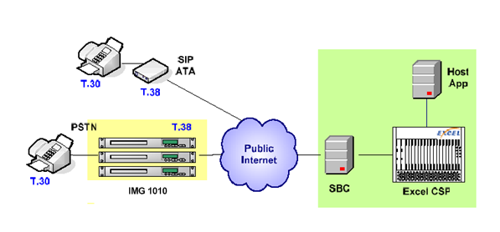

Рис.1.2. – Session Description Protocol

## 1.3. RTP

RTP (Real-time Transport Protocol) (рис.1.3.): Протокол, який використовується для передачі реального часу аудіо- та відеоданих під час сесій зв'язку. RTP забезпечує передачу даних з мінімальною затримкою та управління якістю обслуговування.

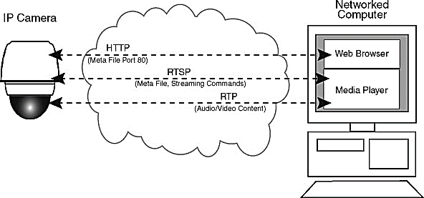

Рис.1.3. – Real-time Transport Protocol

## 1.4. RTCP

RTCP (Real-time Transport Control Protocol) (рис.1.4.): Протокол, який використовується для збору статистики та контролю якості обслуговування під час передачі мультимедійних даних за допомогою RTP. RTCP передає інформацію про затримку, пакетну втрату, рівень сигналу тощо.

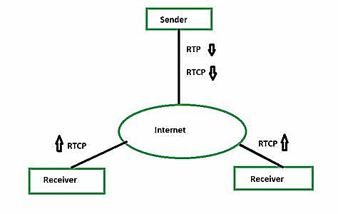

Рис.1.4. – Real-time Transport Control Protocol

Отже, ці протоколи працюють разом для забезпечення ефективної комунікації і управління сесіями в мережі IP-телефонії та VoIP. Вони дозволяють пристроям встановлювати з'єднання, передавати мультимедійні дані та контролювати якість обслуговування під час сесій зв'язку.

# 2. СХЕМА ПРОХОДЖЕННЯ ПАКЕТІВ

Схема проходження пакетів під час проведення дзвінка у мережі може включати наступні етапи:

1. Ініціювання дзвінка: Відправник, яким може бути IP-телефон або клієнт VoIP, створює запит на підключення до отримувача. Цей запит може містити інформацію про адресу отримувача, тип послуги (голосовий дзвінок, відеодзвінок) та інші параметри. Запит передається через мережу до сервера, який відповідає за обробку сигналізації, наприклад, сервера Asterisk.
2. Сигналізація: Сервер сигналізації, яким може бути Asterisk або інший сервер, отримує запит на підключення та обробляє його. Цей етап включає обмін сигнальними повідомленнями між відправником, отримувачем та іншими серверами сигналізації для встановлення та управління з'єднанням. Сигнальні повідомлення містять інформацію про параметри сесії, такі як використовуваний кодек (наприклад, G.711 або G.729), IP-адреси сторін та інші деталі.
3. Встановлення з'єднання: Після обміну сигнальними повідомленнями сервери сигналізації підтверджують встановлення з'єднання між відправником та отримувачем. Цей етап включає передачу додаткової інформації про сесію, такої як параметри кодекування, IP-адреси та порти, що використовуються для медіа-потоків.
4. Передача медіа-даних: Після встановлення з'єднання починається передача аудіо- та відео-даних між відправником та отримувачем. Голосові дані кодуються за допомогою вибраного кодека, наприклад, G.711, який перетворює аналоговий звук на цифрові дані. Кодовані дані упаковуються у пакети для передачі через IP-мережу. Кожен пакет містить голосові дані, заголовки та іншу інформацію, необхідну для правильної доставки та відтворення на отримувачі.
5. Маршрутизація пакетів: Пакети з медіа-даними маршрутизуються через IP-мережу від відправника до отримувача. Маршрутизація здійснюється на основі IP-адрес та інших параметрів. Кожен маршрутизатор у мережі приймає пакет, аналізує заголовок і використовує інформацію про адреси та мережеві шляхи для визначення наступного вузла, до якого має бути направлений пакет.
6. Отримання пакетів та відтворення: Пакети доставляються до отримувача, який розпаковує дані та відтворює їх у відповідному форматі. Отримані пакети проходять процес відновлення голосу, відпаковки та відтворення. Голос або відео відтворюються на пристрої отримувача, щоб користувач міг чути або бачити вміст дзвінка.
7. Закінчення дзвінка: Після завершення дзвінка відправник або отримувач ініціюють закриття з'єднання, і процес передачі даних припиняється. Сигнальні повідомлення про закриття з'єднання передаються між сторонами та серверами сигналізації для підтвердження та закриття всіх пов'язаних з'єднань, а також для звільнення ресурсів, які були використані під час дзвінка.

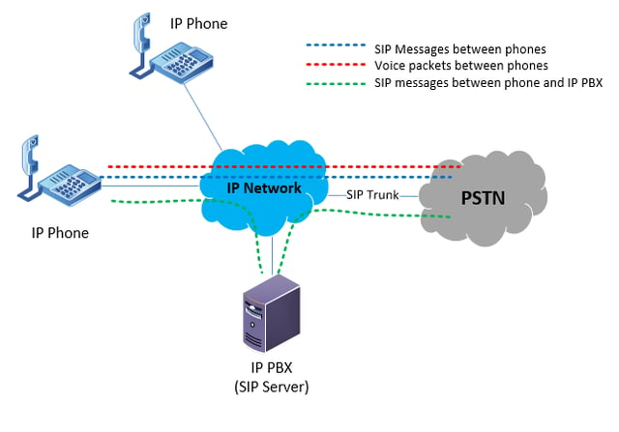

Рис.2.1. – Топологія мережі

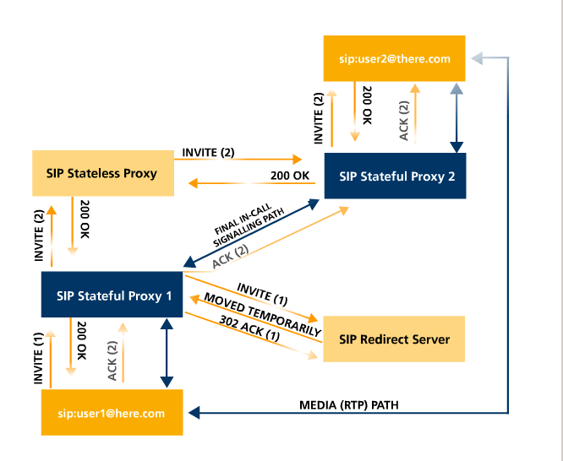

Рис.2.2. – Мережеві елементи

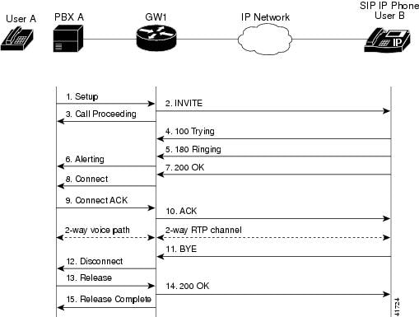

Рис.2.3. – Ланцюг передачі

# ВИСНОВКИ

Отже, у ході виконання практичної роботи було детально розглянуто процес проведення дзвінка у мережі та аналізовано схему проходження пакетів під час цього процесу. Було встановлено, що проведення голосових та відеодзвінків у сучасних мережах вимагає використання протоколів встановлення сесії, таких як SIP, SDP, RTP та RTCP, для забезпечення ефективного ініціювання, управління та закінчення з'єднання.

Схема проходження пакетів під час проведення дзвінка включає кілька етапів, починаючи з ініціювання дзвінка, обміну сигнальними повідомленнями, встановлення з'єднання, передачі медіа-даних, маршрутизації пакетів, отримання та відтворення даних, а закінчується закриттям з'єднання. Кожен з цих етапів має свою роль і важливість у забезпеченні успішного проведення дзвінка.

Практична робота дозволила отримати глибше розуміння технічних аспектів проведення дзвінка у мережі та роботи з медіа-даними. Знання про протоколи встановлення сесії та схему проходження пакетів під час дзвінка є важливими для розробки та налагодження голосових та відеокомунікаційних систем.

Здобуті практичні навички та розуміння процесу проведення дзвінка у мережі будуть корисними для подальшої роботи з комунікаційними системами, розробки програмного забезпечення та налагодження мережевих інфраструктур.